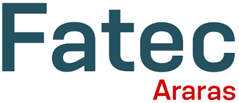

DOCUMENTAÇÃO SOFTWARE (NOME).

LINK:

Araras-SP

12 de junho, 2023

**2023**

Beatriz Machado de Oliveira,

Elisangela Cristina Bernardo Belatini,

Fernando Claudiano da Silva,

João Augusto Selegatto Pacolla,

Maria Vitória Suzarth,

Miguel Fernandes do Espírito Santo,

Ruan Moraes.

Estudo relacionado ao Projeto Interdisciplinar do 1º semestre do curso de Desenvolvimento de Software Multiplataformas desenvolvido na Faculdade de Tecnologia (FATEC) Araras na matéria de Engenharia de Software I, Desenvolvimento WEB I e Design Digital. Orientador:

Orlando Saraiva do Nascimento Júnior

Araras – SP

**SUMÁRIO**

1. INTRODUÇÃO....................................................................................................4
2. OBJETIVO...........................................................................................................5
3. GLOSSÁRIO.........................................................................................................6

# INTRODUÇÃO

1. OBJETIVO

O principal objetivo do site é orientação e educação alimentar em crianças, visto que o assunto está se tornando presente cada vez mais, sendo assim, uma forma de precaver a obesidade infantil e outras doenças por má alimentação, decidimos de criar uma plataforma pesquisa de como realizar uma boa alimentação seja fácil e rápido.